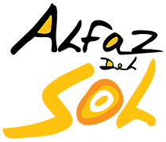 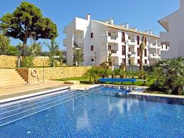NYHETSBREV/BOLETÍN/ NEWSLETTER by Sissel
COMUNIDAD DE PROPIETARIOS ALFAZ DEL SOL 1
Popspell = Pop + Gospel - Palau de Altea
Lørdag 14. Januar kl. 19 i Palau de Altea, for kjøp av billetter klikk på linken.https://palaualtea.entradas.plus/entradas/listaEventos

Sábado, 14 de enero de 2023 | 19:00 horas en Palau de Altea, para entradas entra en:
https://palaualtea.entradas.plus/entradas/listaEventos

Saturday 14th of January at 19h in Palau de Altea , for tickets please see:
https://palaualtea.entradas.plus/entradas/listaEventos

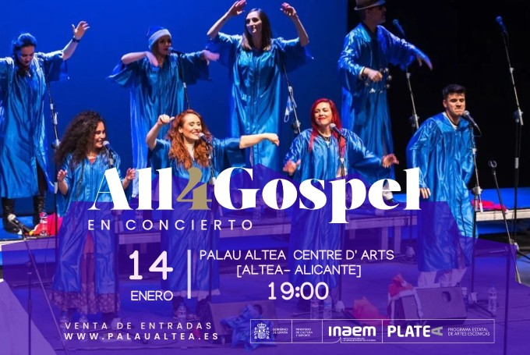

NØTTEKNEKKEREN – EL CASCANUECES – THE NUTCRACKER Palau de Altea
Søndag 22. Januar kl. 18.00 med balletten fra Kiev.
Domingo 22 de enero a las 18 h con el Ballet de Kiev.
Sunday 22nd of January with the ballet from Kiev.
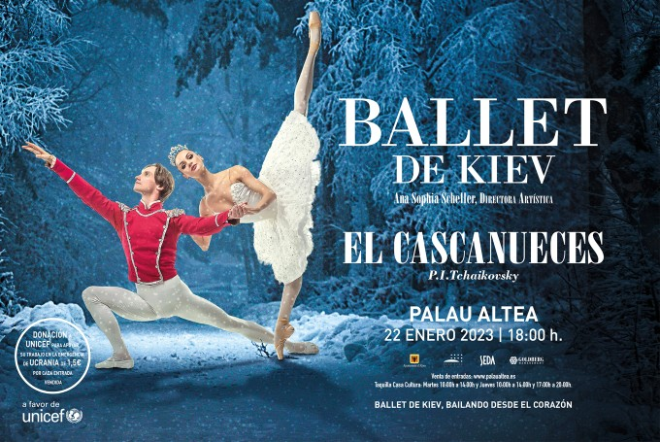
For billetter/Para entradas/For tickets:
https://palaualtea.entradas.plus/entradas/es/entradas-teatro-el-cascanueces-

https://palaualtea.es/

Konsert – Concierto – Konzert – Minnekirken Villajoyosa
Fredag 20. januar kl. 19.30 blir det konsert i Minnekirken i Villjoyosa. Gratis adgang. Kollekt.
Viernes 20 de enero a las A las 19.30 horas habrá un concierto en la Iglesia noruega de Villjoyosa. Entrada libre.

Friday 20 January at At 19.30 there will be a concert in the Norwegian Church in Villjoyosa. Free entry.

https://www.sjomannskirken.no/albir-villajoyosa/

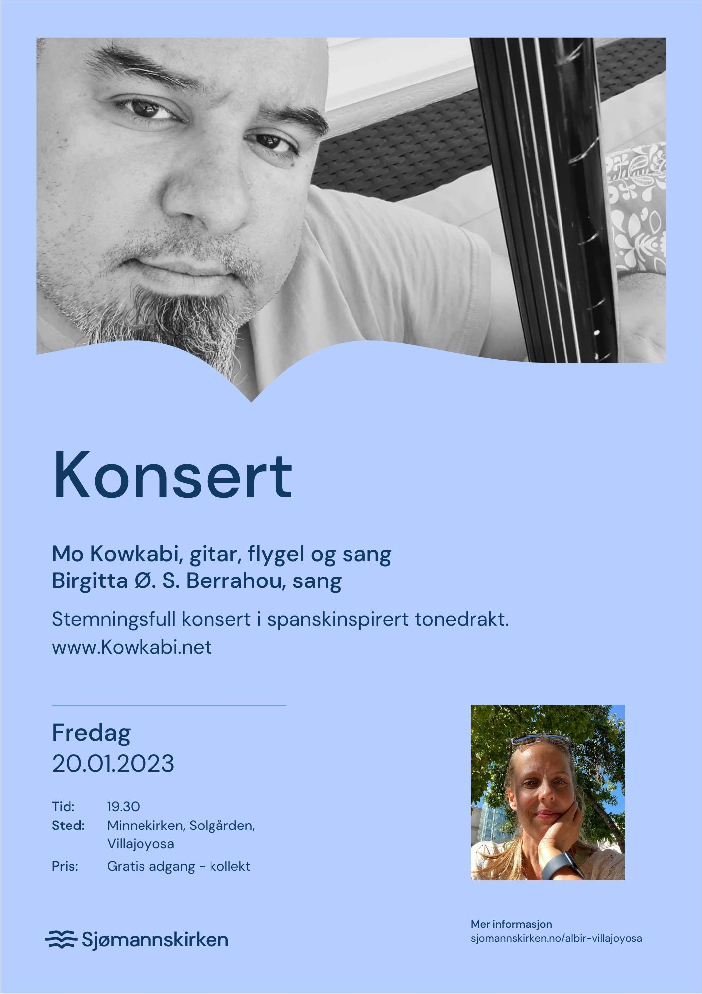
Concierto Nena Daconte Auditori i Centre Cultural de la Nucia
https://culturalanucia.com/eventos/nena-daconte/

Lørdag 28. Januar kl. 20.
Sabado 20 de enero a las 20 h
Saturday 20th of January at 20 h
Spesialkonsert av duoen Nena Daconte. Historien om Mai Meneses begynner å skille seg ut kunstnerisk etter hennes korte opphold i den berømte TV-konkurransen Operación Triunfo. Duoen ble dannet i 2005 med Madrid-sangerinnen Mai Meneses og Barcelona-musikeren Kim Fanlo. Gruppen ble født med et litterært navn, siden Nena Daconte er en karakter i historien "El trace de tu sangre en la nieve" av Gabriel García Márquez.

Special concert by the duo Nena Daconte. The story of Mai Meneses begins to stand out artistically after her brief stint on the famous television contest Operación Triunfo. The duo was formed in 2005 with the Madrid singer Mai Meneses and the Barcelona musician Kim Fanlo. The group was born with a literary name, since Nena Daconte is a character in the story "El trace de tu sangre en la nieve" by Gabriel García Márquez.
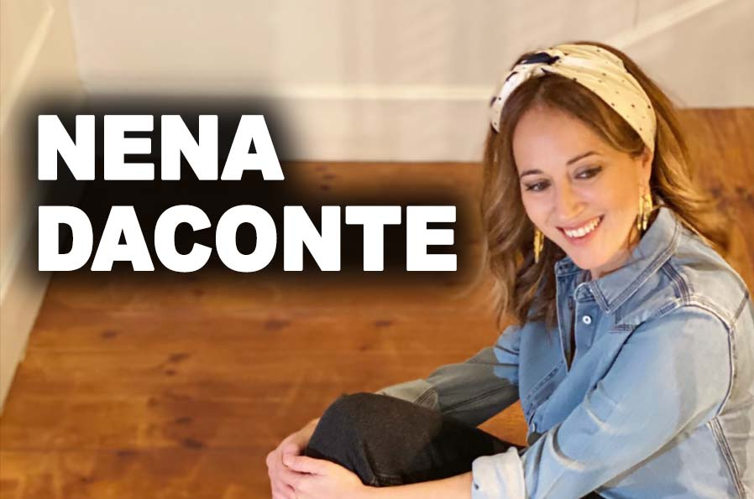
Concierto · Grupo Musical
Concierto especial del dúo Nena Daconte. La historia de Mai Meneses empieza a destacar artísticamente tras su breve paso por el famoso concurso de televisión Operación Triunfo. El dúo se forma en 2005 con la cantante madrileña Mai Meneses y el músico barcelonés Kim Fanlo. El grupo nace con un nombre literario, ya que Nena Daconte es un personaje del cuento «El rastro de tu sangre en la nieve» de Gabriel García Márquez.

- Husk Frivilligsentralen kommer på mandager mellom kl. 11 og 13 og lager vafler og kaffe.
- Boccia på tirsdager kl 16 på banen ved blokk M (sjekk startdato)
- Strikkeklubb på torsdager fra kl. 11.
- Frokosttreff på vår nye kafe, El Dueto.
- Lørdagsgrøt og søndagsmiddag på Sol y Luna.



- Recuerda que el Centro de Voluntariado noruego acude los lunes entre 11 y 13 a hacer gofres y café.
- Boccia los martes a las 16h en la cancha del bloque M (consultar fecha de inicio)
- Club de tejer los jueves de 11 a 13.
- Reunión desayuno en nuestra nueva cafetería, El Dueto.
- Arroz con leche noruego los sábados y menú especial los domingos en restaurante Sol y Luna.


- Remember that the Norwegian Volunteer Center comes on Mondays between 11 and 13 to make waffles and coffee.
- Boccia on Tuesdays at 4:00 p.m. on the field of block M (check start date)
- Knitting club on Thursdays from 11 a.m. to 1 p.m.
Breakfast meeting in our new cafeteria, El Dueto.
- Norwegian rice pudding on Saturdays and special menu on Sundays at Sol y Luna restaurant



Servicekontoret/La Oficina de servicios Alfaz del Sol 1
Calle Manises 18, Plaza del Sol, Local 8 B
03580 L’Alfas del Pi
Tel. +34 966 58 02 89

servicekontoret@alfazdelsol1.com
portalen@alfazdelsol1.com
styret@alfazdelsol1.com
president@alfazdelsol1.com

Nødsituasjon:
Mandag- fredag mellom kl. 16.00 og 00.00 kan du ringe vaktene på telefonnummer +34 693036619 Said.

Nuria kan ringes hvis en nødsituasjon oppstår (snakker engelsk) mandag til fredag fra 00:00 til 08:00. I helger og helligdager 24 timer på telefon +34 622262900.

Emergencias:
De lunes a viernes entre las 16:00 y las 00:00 puede telefonear al vigilante; Said, 693036619.

Nuria solo para emergencias, en el teléfono 622262900 de lunes a viernes desde 00:00 a 08:00 de la mañana también fines de semana y festivos 24 horas

Emergencies:

From Monday to Friday between 16:00 and 00:00 you can telephone the guard; Said, 0034 693036619.

Nuria only for emergencies, on the phone 622262900 from Monday to Friday from 00:00 to 08:00 in the morning also on weekends and holidays 24 hours

